OKULUN /KURUM FOTOĞRAFI
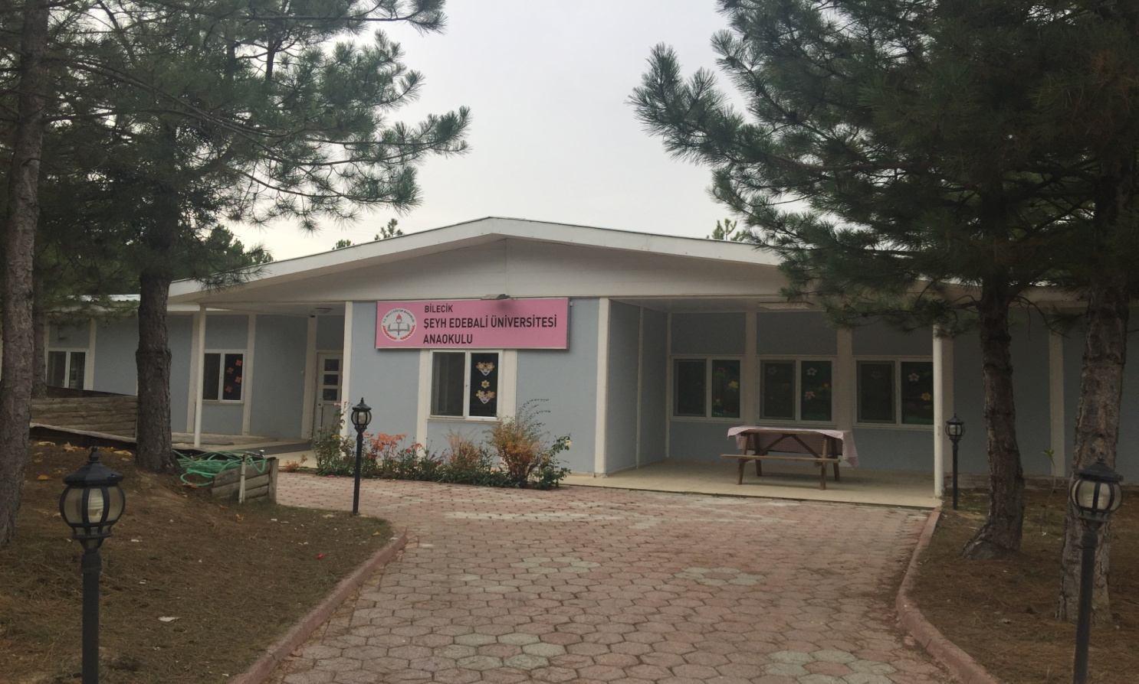
OKULUN/KURUMUN TARİHÇESİ:
İlimizin Üniversitesi olan Bilecik Şeyh Edebali Üniversitesi Gülümbe Kampüsü’nde bulunan ve krokiye göre belirtilen 1 ile 15 (15dahil) köşe noktaları ile sınırlı ve koordinatları belli arazi( Bilecik Merkez, Gülümbe Köyü 15-34Pafta, 5554 nolu parsel, 17 Pafta 3406 nolu parsel, 17 Pafta 3407 nolu parsel) içinde 1120.27 m2 alanın(330 m2 panel prefabrik bina dahil) Şeyh Edebali Üniversitesinin 15.08.2016 tarih, 179 toplantı sayılı yönetim kurulu kararı ile anaokulu olarak kullanılması koşuluyla Milli Eğitim Bakanlığı’na tahsisi uygun görülmüştür. Sonuç olarak 10/06/2016 tarihinde Bilecik Şeyh Edebali Üniversitesi Rektörü Prof.Dr.İbrahim TAŞ ve İl Milli Eğitim Müdürü İsmail ALTINKAYNAK arasında Anaokulu Binası Tahsis ve Eğitim Öğretim Protokolü imzalanmıştır. Okulumuz ilk defa 2016 yılında Şeyh Edebali Üniversitesi Anaokulu olarak 2016-2017 eğitim öğretim yılında iki öğretmen ve yirmi öğrenci ile eğitim hizmetine açılmıştır. Okulumuzun Kurucu Müdürü Fatoş KARACA BELER’dir.

